**LAPORAN PERTEMUAN KE-7**

NAMA : CHRISTINA HALIM  
NPM : 21083010124  
MATA KULIAH : SISTEM OPERASI-B

1. **Bash Function 1**

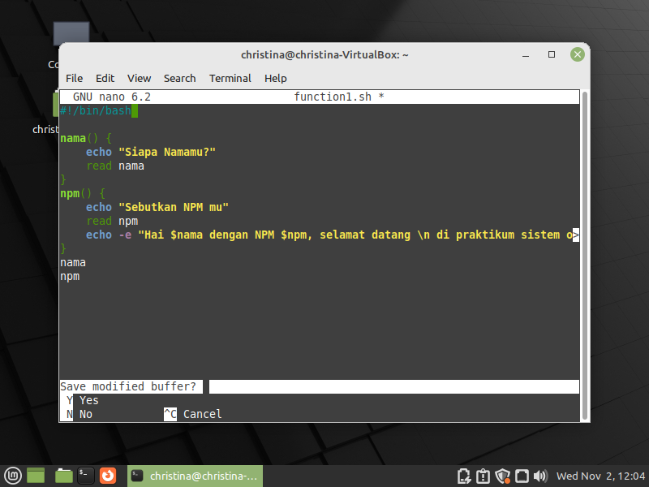

Yang pertama membuat file bash dengan “nano function1.sh”, kemudian yang pertama mendeklarasikan fungsi nama dengan menginputkan nama yang dimasukkan ketika pertanyaan “Siapa namamu?” di keluarkan. Kemudian ada fungsi npm dimana kita bisa memasukkan NPM ketika kita menginputkan NPM saat pertanyaan “Sebutkan NPM mu” di keluarkan. Kemudian hasil akhirnya adalah print perintah dengan output “Hai $nama (nama yang di inputkan) dengan NPM $npm (NPM yang diinputkan), selamat dating \n di praktikum system operasi yang seru ini ya!”. Kemudian panggil fungsi nama dan npm. Dan file disimpan dengan ctrl+x dan ketik “Y”.

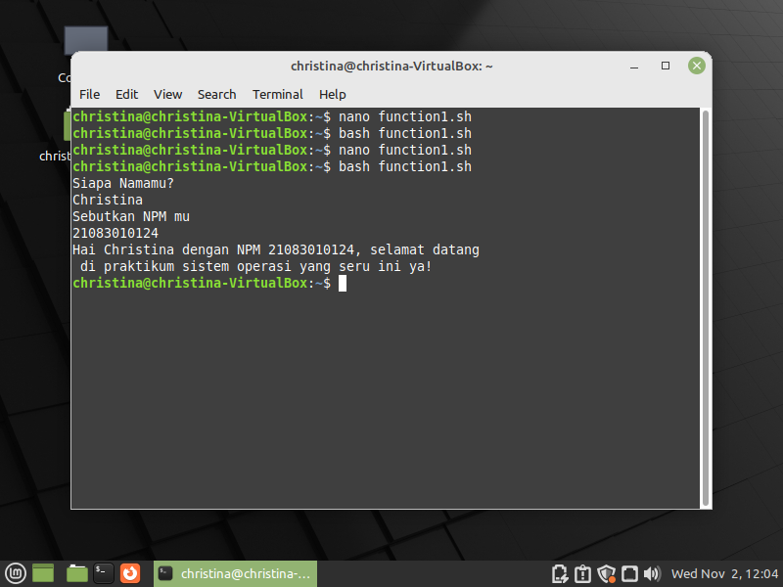

Untuk output nya ketika dijalankan, kita diminta untuk memasukkan nama dan npm dimana setelah itu maka aka nada pernyataan yang keluar setelah kita menginputkan nama dan npm kita.

1. **Bash Function 2**

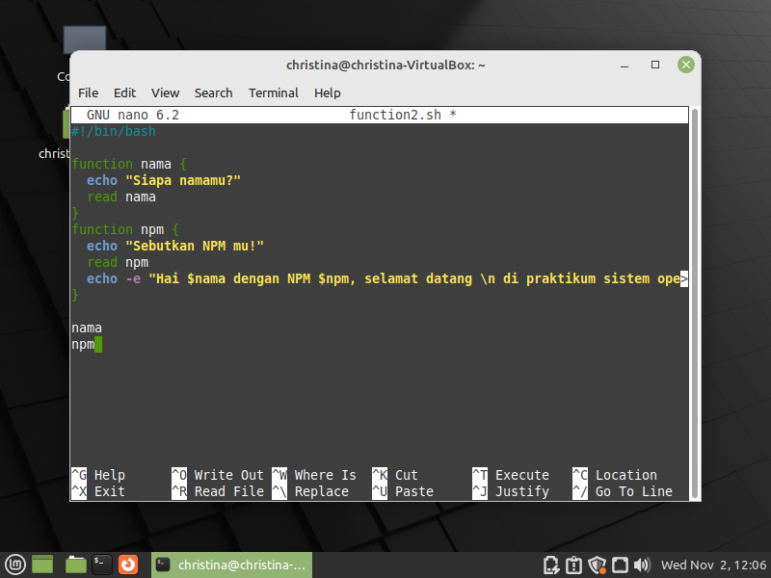

Yang pertama dilakukan adalah membuat file bash dengan “nano function2.sh”, kemudian hampir sama dengan function1, kita akan mendeklarasikan function dengan format function nama_fungsi, dari praktikum diatas, ada function nama dimana dibawahnya di deklarasikan statement yang diinginkan yaitu input nama. Kemudian function npm dimana statement nya adalah untuk input npm dan juga untuk menghasilkan output setelah input nama dan npm. Setelah fungsi-fungsi di deklarasikan, kita bisa memanggil Kembali fungsi nya. Kemudian simpan file dengan ctrl+x dan ketik “Y”.

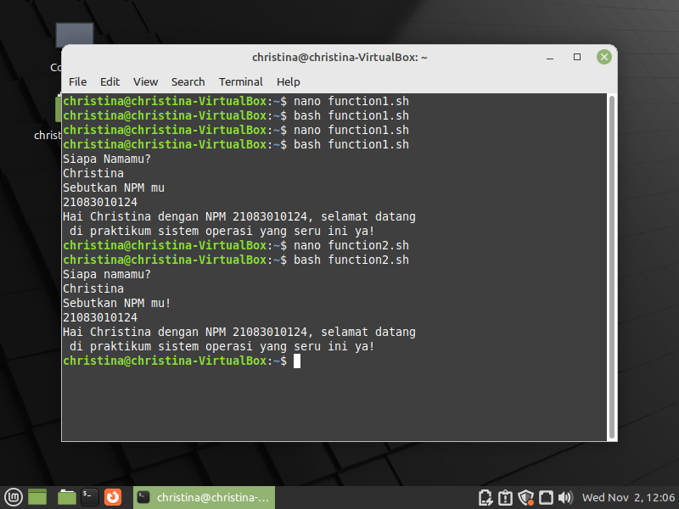

Untuk outputnya sama dengan function1 dimana kita akan input nama dan npm, lalu akan muncul pernyataan yang dimana didalamnya terdapat nilai dari nama dan npm yg kita inputkan.

1. **Nested Function (Fungsi Bersarang)**

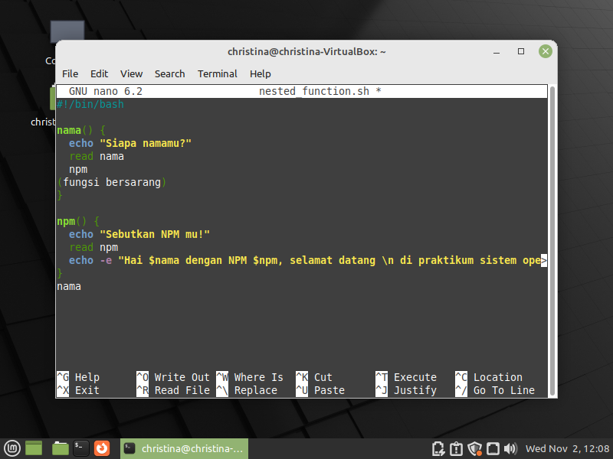

Yang pertama membuat file bash baru dengan “nano nested_function”, kemudian mendeklarasikan fungsi dan di dalam fungsi tersebut ada fungsi lagi. Seperti diatas, dideklarasikan fungsi nama dengan statement di bawahnya berupa inputan nama dan juga fungsi bersarang npm. Untuk fungsi kedua mendeklarasikan fungsi npm dengan dibawahnya merupakan statement untuk input npm dan juga hasil output akhirnya. Kemudian kita hanya memanggil fungsi utama nya saja yaitu nama. Kemudian simpan file dengan ctrl+x dan ketik “Y”.

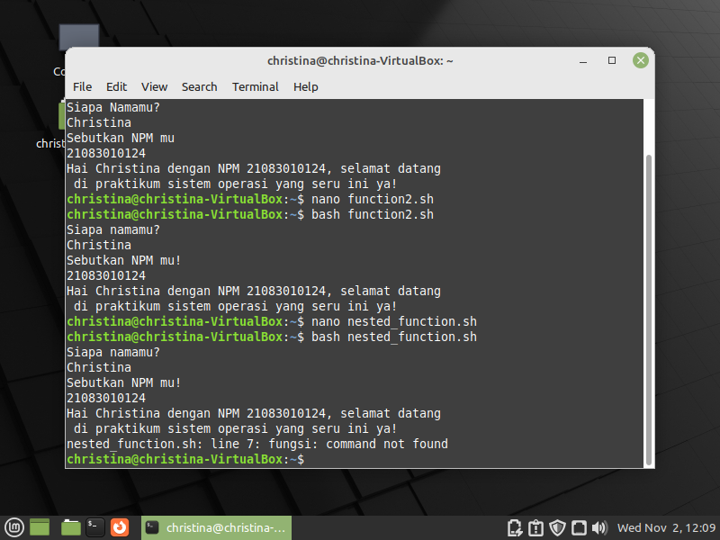

Output nya sama dengan yang diatas, yaitu input nama dan npm lalu hasil output akhir merupakan suatu pernyataan dimana didalamnya terdapat nilai dari inputan nama dan npm.

1. **Bash Function Parameter (x,y)**

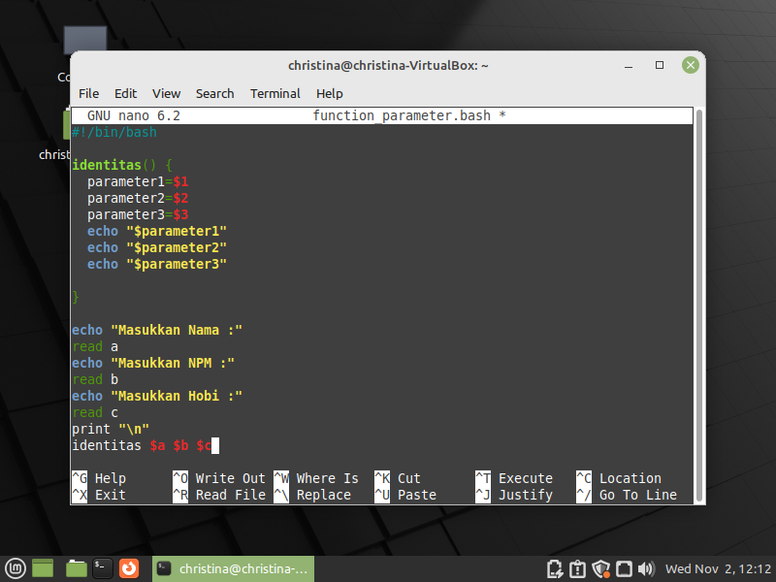

Yang pertama buat file bash baru dengan “nano function_parameter.sh”, kemudian deklarasikan suatu fungsi identitas dengan statement dibawahnya yaitu suatu parameter (ada 3 parameter yang dideklarasikan). Kemudian kita membentuk suatu inputan nama, npm, dan hobi. Kemudian kita panggil fungsi identitas dengan memasukkan nilai ketiga inputan tersebut dalam parameter yang ada dalam fungsi identitas. Kemudian simpan file dengan ctrl+x dan ketik “Y”.

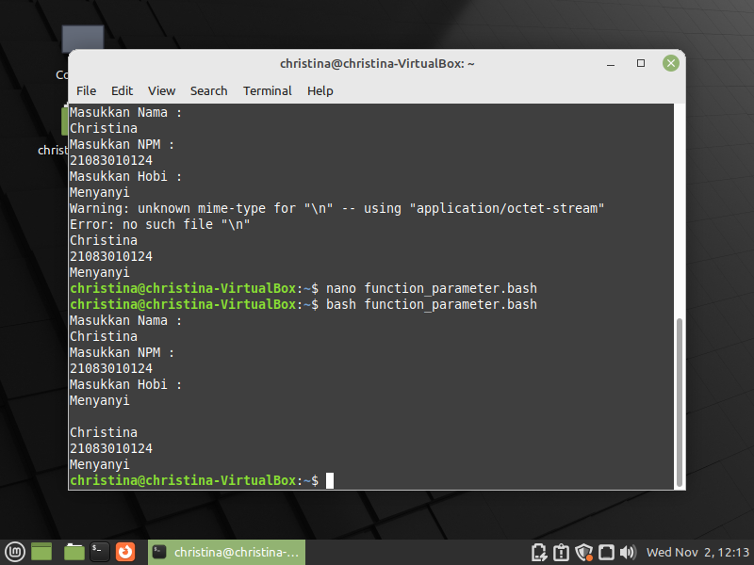

Output nya adalah kita akan di minta menginputkan nama, npm, dan hobi yang kita miliki kemudian akan di print output akhir yaitu nama, npm, dan hobi kita yang sudah kita masukkan.

1. **TUGAS KE-7**

Buatlah program bash function yang dapat menghitung luas persegi dengan output :

Masukkan Panjang :

10

Masukkan Lebar :

4

Luas Persegi :

40

**Penyelesaian :**

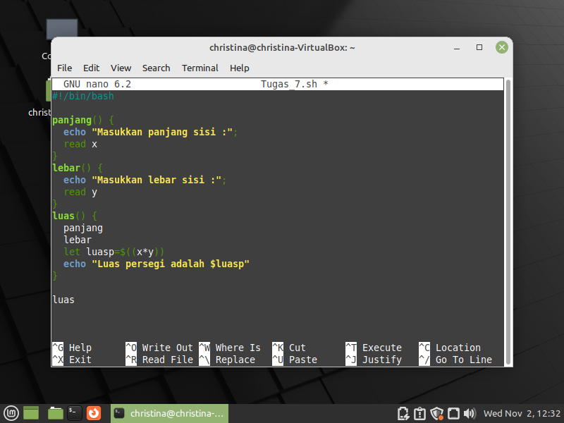

Yang pertama adalah mendeklarasikan fungsi Panjang dengan statement inputan Panjang sisi. Kemudian fungsi yang kedua adalah fungsi lebar, dimana pada fungsi tersebut aka nada statement inputan lebar sisi. Dan fungsi ketiga adalah fungsi luas dimana dibawahnya ada statement menghitung kuas dengan cara mengalikan nilai inputan Panjang yg dibaca sebagai x dan inputan lebar yg dibaca sebagai y dan kemudian print perintah untuk menampilkan luas persegi Panjang. Kemudian panggil fungsi luas.

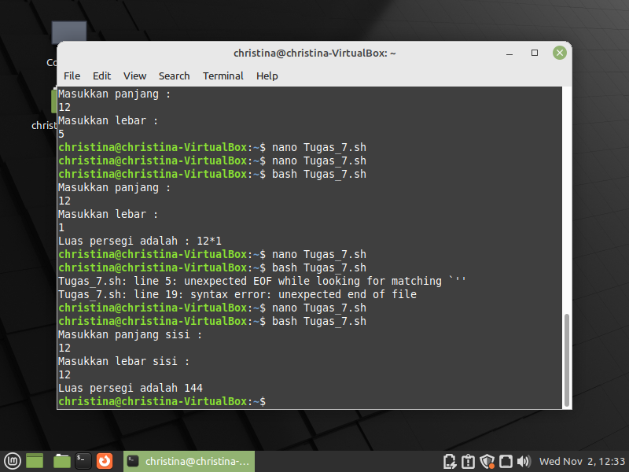

Output nya adalah kita akan diminta untuk memasukkan Panjang sisi dan lebar sisi, ketika sudah maka akan dikeluarkan perintah “Luas persegi adalah” dengan nilai dari perkalian Panjang sisi dan lebar sisi yang telah dimasukkan.